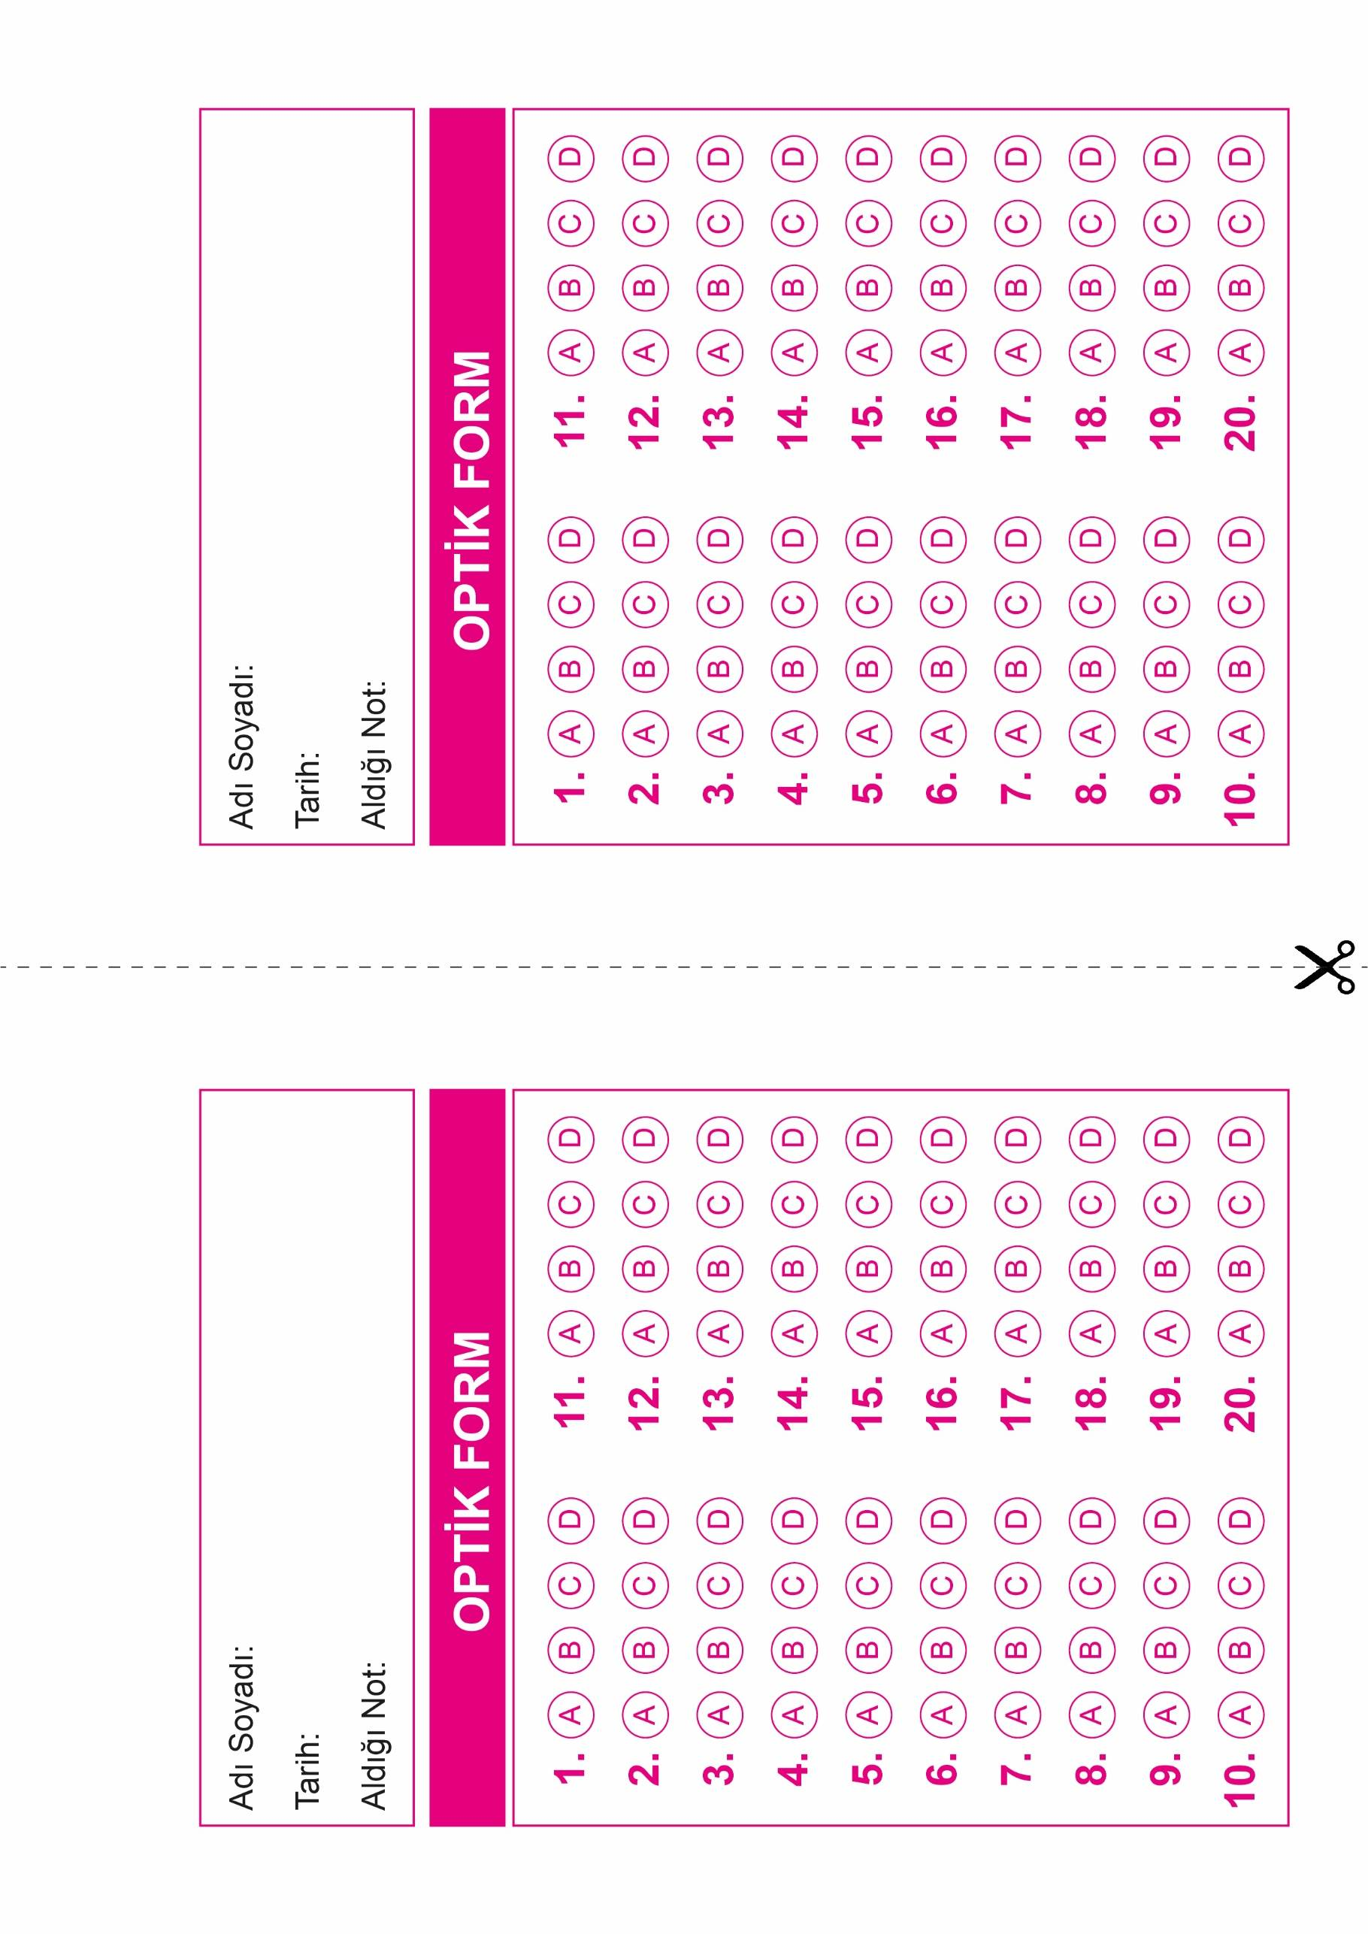

DİN KÜLTÜRÜ VE AHLAK BİLGİSİ

7. Sınıf 2.Dönem 2. Yazılı / Test Sınavı-4 Cevap Anahtarı

DİN KÜLTÜRÜ VE AHLAK BİLGİSİ

7. Sınıf 2.Dönem 2. Yazılı / Test Sınavı-4 Cevap Anahtarı



**7. SINIF SINAV VE CEVAP ANAHTARI İÇİN TIKLAYINIZ.**

